Lum, 25. 3. -PORTRET

Za izdelavo portreta potrebuješ:
- škatlo od jajc,
- škarje,
- lepilo,
- kolaž papir – če ga nimaš, pobarvaj list,
- flomastre,
- po želji tempera barve.

Vir: http://krokotak.com/2019/08/egg-carton-portraits/?fbclid=IwAR1a9tUkT6ujNVPso245omdlv4dzyiT_rt2pPI8etRR0VDs3JI3k_9u6Ojs

Na spodnji povezavi si lahko pogledaš tudi video. Lahko izdelaš svoj portret, portret družinskega člana ali pa ustvarjaš po lastni zamisli.
Ko se zopet vidimo, prinesite portrete, da jih postavimo na ogled.

VESELO USTVARJANJE!

Povezava na video:
https://m.facebook.com/story.php?story_fbid=218810069059820&id=192315615947&sfnsn=mo&d=n&vh=e

Ideje, nekateri so se lotili te zanimive naloge in naredili Harryja Potterja in Hermiono.
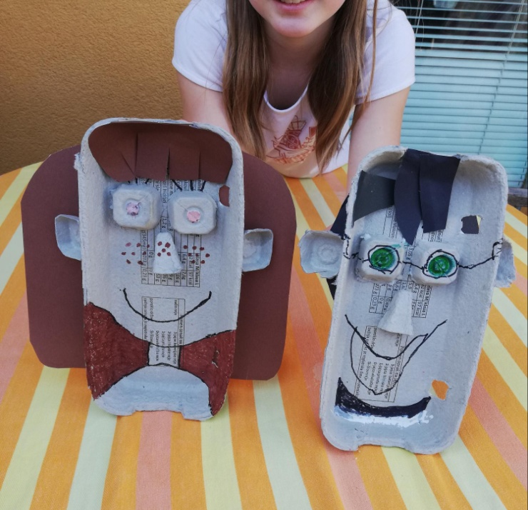

Še nekaj primerov:

